偏鄉地區中小學
網路課業輔導服務計畫

線 上 使 用 手 冊

國立暨南國際大學 製作
目錄
目錄 ..............................................................................................................................1
一對一課輔平台介紹 ..................................................................................................2
功能說明 ................................................................................................................3
一對多教學平台介紹 ..................................................................................................4
安裝JoinNet驅動程式 ................................................................................................5
執行JoinNet測試 ........................................................................................................7
JoinNet基本操作 .......................................................................................................10
如何進入辦公室 ..................................................................................................10
如何使用文字訊息 ..............................................................................................12
如何發言 ..............................................................................................................13
如何影像管理 ......................................................................................................14
如何錄製上課內容 ..............................................................................................14
如何切換影像視窗 ..............................................................................................14
如何使用多重影像視窗 ......................................................................................15
如何給予學生主控權 ..........................................................................................15
如何利用網路辦公室製作教材 ..........................................................................16
將文件或者PowerPoint上載至白板上 ........................................................16
在白板上互動 ................................................................................................18
使用視窗擷取 ................................................................................................19
共同瀏覽網頁 ................................................................................................20
桌面共享 ........................................................................................................21
遠距離操控 ....................................................................................................22
手寫板基本操作 ........................................................................................................23
手寫筆各部位的名稱與使用方法 ......................................................................23
筆尖功能 ..............................................................................................................23
快速鍵的名稱與使用方法 ........................................................................................24
課輔內容 ....................................................................................................................25

一對一課輔平台介紹

架構圖軟硬體設備說明如下：

(1) 講師端電腦
提供授課人員所使用的電腦。
(2) 網路攝影機
將授課者或學童的影像攝影後，透過網際網路的傳送，提供在對方電腦上播放。
(3) 學生電腦
學生所使用的電腦。
(4) 數位板
將筆跡數位化，透過網際網路，傳送到對方，協助雙方溝通。
(5) 掃描器
將教學文件數位化協助教學。
(6) 耳機與麥克風
供學生與老師交談

功能說明：
(1) 即時語音對傳功能：以便能以語音直接溝通。
(2) 視訊對傳功能：在課輔進行中即時影像的傳輸，視訊更新率不需要太高，約一至兩秒更新一次即可。
(3) 共享電子白板：可以利用數位板模擬實際臨場課輔時的筆式溝通環境，以書寫或繪圖的方式加強課輔效果。
(4) 共享網頁功能：以便利課輔志工引導學生學習即有網頁線上教材。
(5) 圖片共享功能：可將掃描器掃描結果、各種軟體呈現之畫面、或者是轉為圖片的數位教材送上課輔平台供討論用。
(6) 遠端操控功能：以利課輔志工協助學童排除學童端電腦之小故障。

一對多教學平台介紹

整體系統之架構參考如下圖所示：
架構圖軟硬體設備說明如下：
(1) 授課者電腦
提供授課人員所使用的電腦。
(2) 網路攝影機
將授課者的影像攝影後，透過網際網路的傳送，提供在「講師電腦」上播放。
(3) 網路電話
將授課者的聲音，透過網際網路，傳送到電腦教室的「網路電話」。
(4) 遙控系統
使「授課者電腦」可連線到「講師電腦」。
(5) 講師電腦
授課者利用「授課者電腦」透過「遙控系統」操作「講師電腦」來播放授課者的影像或教材檔案。
(6) 教學廣播系統
控制將「講師電腦」上螢幕顯示的畫面傳送到「學生電腦」的螢幕上，或是將「學生電腦」上螢幕顯示的畫面傳送到「講師電腦」的螢幕上。
(7) 學生電腦
接收教學廣播系統傳來的「講師電腦」之螢幕顯示畫面，或是學生用來自行操作練習。
安裝JoinNet驅動程式
您須先安裝 JoinNet 程式才能使用遠距離課輔軟體。

Step1: 點選 下載免費JoinNet 程式，來進行安裝。
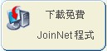
Step2: 點選 執行，下載安裝檔案。
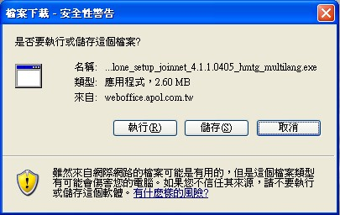
Step3: 點選 Chinese(Traditional)，然後點選OK。
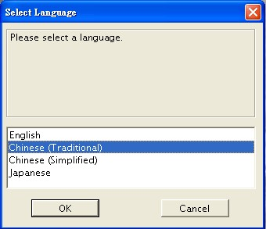
Step4: 點選 下一步，開始安裝。
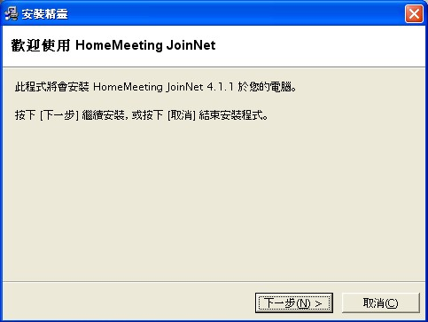
Step5: 點選 是，接受授權合約。
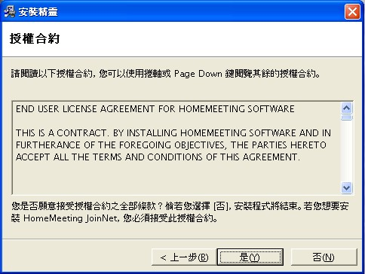
Step6: 將程式安裝至預設資料夾〝C:\Program Files\HomeMeeting\JoinNet〞，然後點選 下一步。
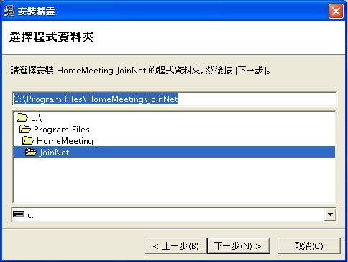
Step7: 點選 完成，結束JoinNet程式安裝。
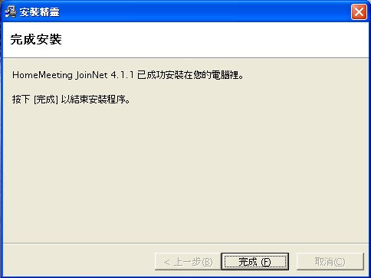

執行JoinNet測試
JoinNet 程式安裝完畢後，可以使用下面測試精靈來確定您的系統是否與遠距離課輔軟體相容。

Step1: 點選 執行測試精靈，來進行測試。
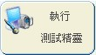
Step2: 此時JoinNet會出現，確定視訊安裝完成後，點選 下一步。
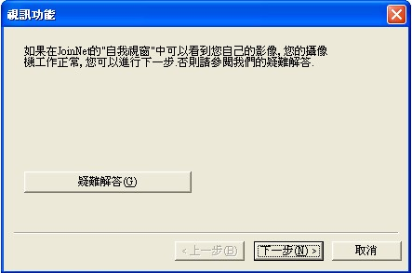
Step3: 同時出現兩個視窗，點選 聲音播放測試 會有鈴聲響，確定設定正常後點選 下一步 。
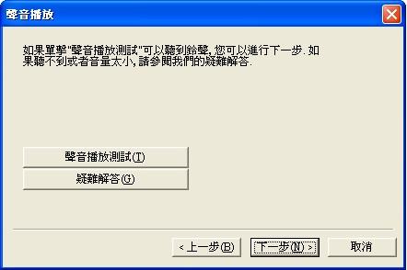
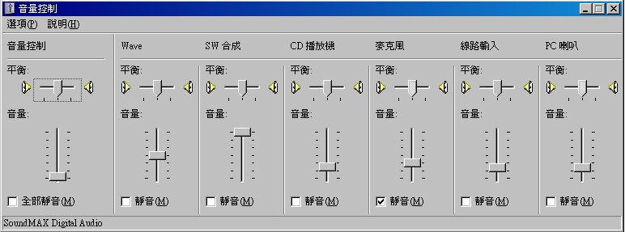
Step4: 同時出現兩個視窗，測試麥克風，確定設定正常後，點選 下一步。
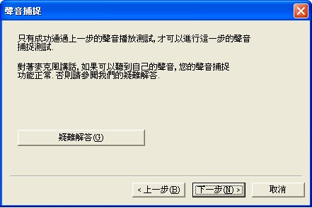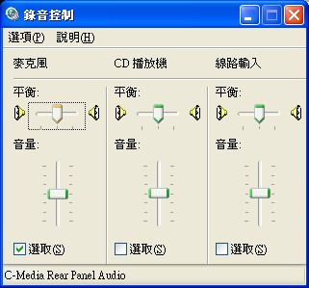
Step5: 點選 網路連線測試，測試是否正常，跳出網路連接正常視窗則點選 確定，再點選 下一步。
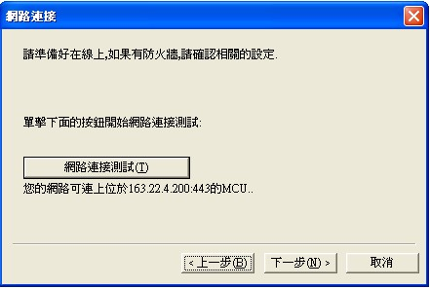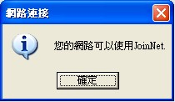

Step6: 完成測試精靈，點選 完成。
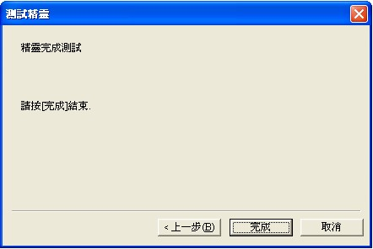
Step7: 測試精靈結束則結束JoinNet，點選 是。
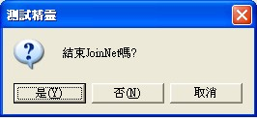

現在您已經完成JoinNet安裝及測試，您可以開始參加線上會議了。

JoinNet基本操作

如何進入辦公室
1. 點選 http://163.22.4.200/zhtw.php 開啟網頁。
2. 在網頁下方可點選 參與課輔討論 或 查詢錄影或更改設定。
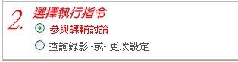
2-1 當點選 查詢錄影或更改設定。
至網頁上方選擇 課輔老師名字 進入網路辦公室查詢。(此功能只有課輔老師可以操作)
課輔老師輸入 密碼，在點選 確定 則可看到留言信息。
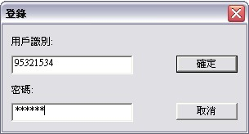
選擇要看的留言信息，再點選 錄放，則可看到錄影或者留言。
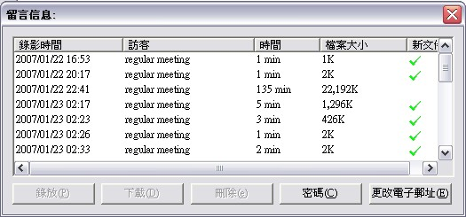
2-2 當點選 參與課輔討論。
至網頁上方選擇 課輔老師名字 進入網路辦公室。
如果課輔老師不在線上，學生看到下面視窗點選 確定 則可以留言(錄影檔)。(此功能為學生操作部分)，否則直接進入下一步。
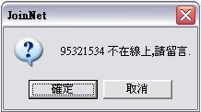
3. 啟動網路辦公室，如果有出現警告畫面請點選 解除封鎖，否則直接進行下一步驟。
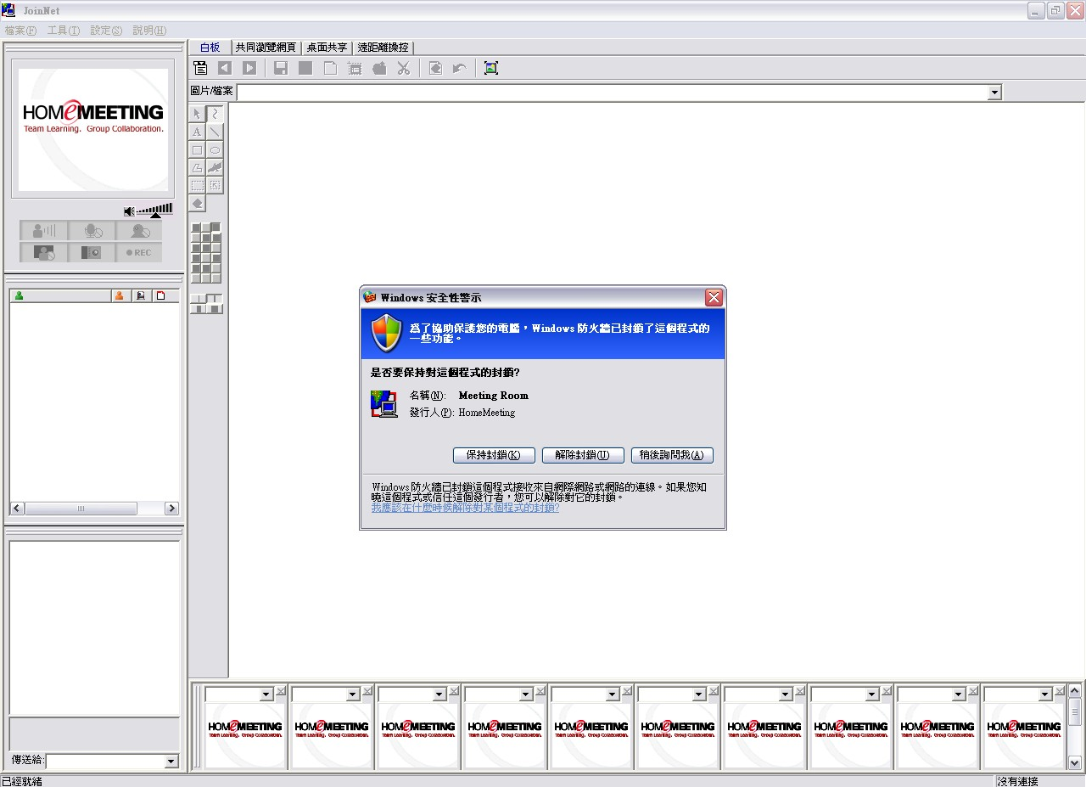
4. 課輔老師點選 主人，輸入您的密碼，再點選 確定。(此功能只有課輔老師可以操作)
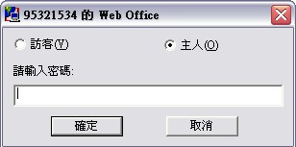
學生則是點選 訪客，輸入學生自己的姓名，再點選 確定。
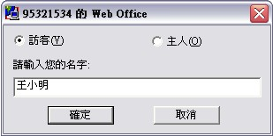

5. 登入JoinNet成功會出現以下畫面。

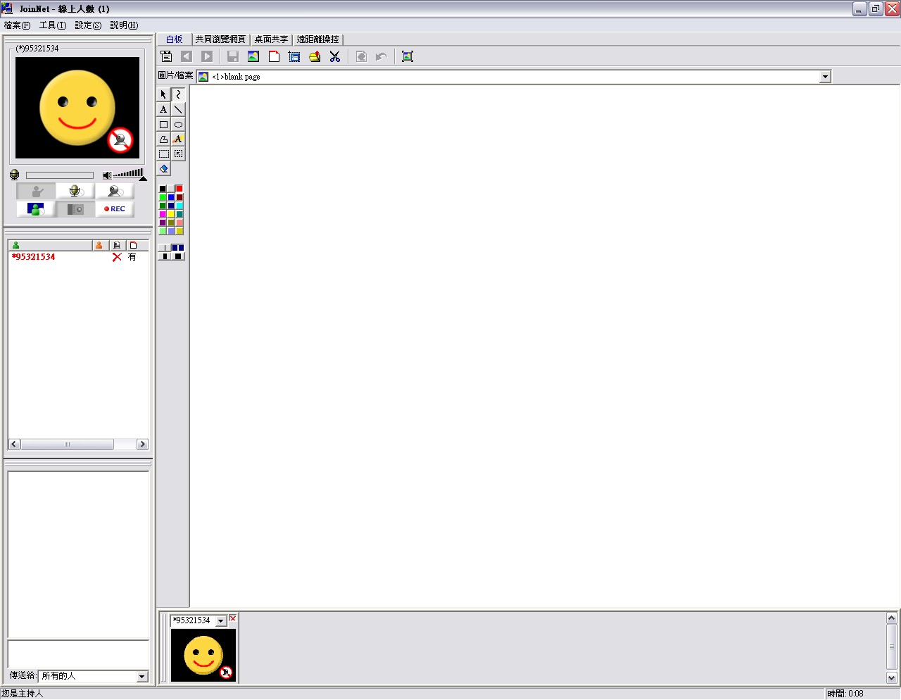
會議室
控制台
文字討論區
討論版：白板/共同瀏覽網頁/桌面共享/遠距離操控
影像視窗
6. 學生請求進入會議室，點選 接受。
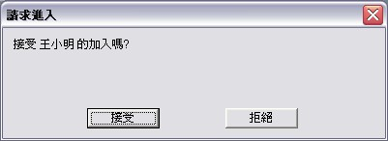

如何使用文字訊息？
1. 先在文字討論區輸入文字訊息。
2. 選擇所要傳送給 所有的人 或者 指定特定的人，按下 Enter鍵 送出文字訊息。
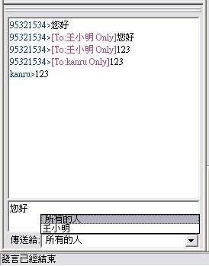

如何發言？
1. 老師登入網路辦公室便可以直接發言。
2. 如果學生想要發言，請點選 ，並且等到麥克風 按鈕啟用之後，老師才會聽得見學生的聲音。這時候學生會看見音量指示：  。
3. 當學生想結束發言，請點選 。
4. 老師如果想要學生結束發言，可以在學生名字 按左鍵 ，點選 結束發言 或 結束所有發言。
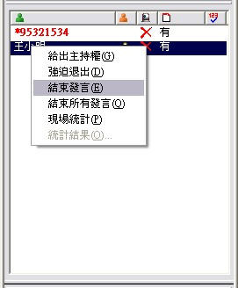
注意：如果您使用外接式喇叭，而非耳機麥克風，當您發言時，所有參與會談人員，除了您自己以外，都會被您的回音嚴重干擾。也就是說，如果您使用外接式喇叭，當您發言時，其他發言者務必選擇靜音 。
如何影像管理？
1. 表示正在傳送視訊，老師上課可以藉此跟學生互動。
2. 如果要停止視訊傳送，點選 就會停止傳送視訊 。
3. 表示正在接受發言者的影像，再點選就會停止傳送視訊。

如何錄製上課內容？ (此功能只有課輔老師可以操作)
1. 表示正在錄影中，點選 則可以停止錄影。
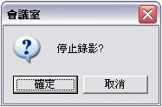
2. 表示沒有錄影，點選 則可以開始錄影。
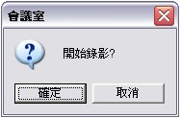

如何切換影像視窗？
1. 在影像視窗內可以切換影像。點選滑鼠 左鍵 或 右鍵 則可以選擇顯示的影像。(此功能只會出現課輔老師以及擁有發言權的學生的影像視窗)
2. 如果選擇 全銀幕顯示，滑鼠點一下則可以結束全銀幕顯示。
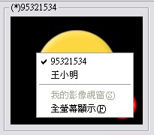
如何使用多重影像視窗？
1. 以下視窗顯示正在語音交談的人，可以從影像視窗中顯示一連串正在語音交談的人的視訊方塊。
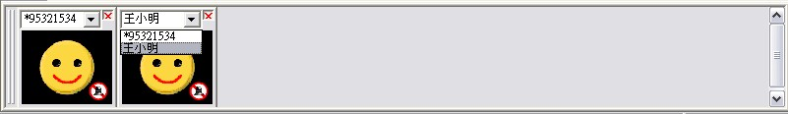
2. 也可以將視窗單一拖出，並且可以調整尺寸的大小。
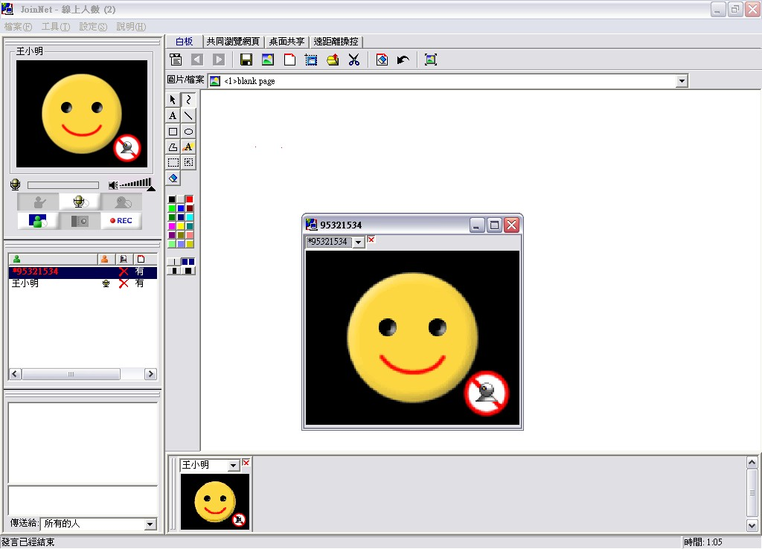

如何給予學生主持權？
1. 在控制台內，學生的名字按 左鍵 或 右鍵，選擇 給出主持權 即可。
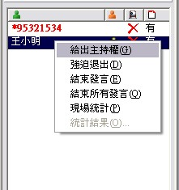
2. 在控制台內，自己名字按 左鍵 或 右鍵，選擇 收回主持權 即可。
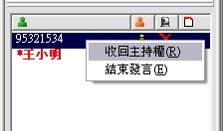

如何利用網路辦公室製作教材？
1. 將文件或者PowerPoint上載至白板上。
Strp1: 先開啟文件或 PowerPoint 檔案，使用一般列印的方式列印，印表機名稱選擇JoinNet Printer，最後點選 上載 將轉換後的圖片上載到白板上。
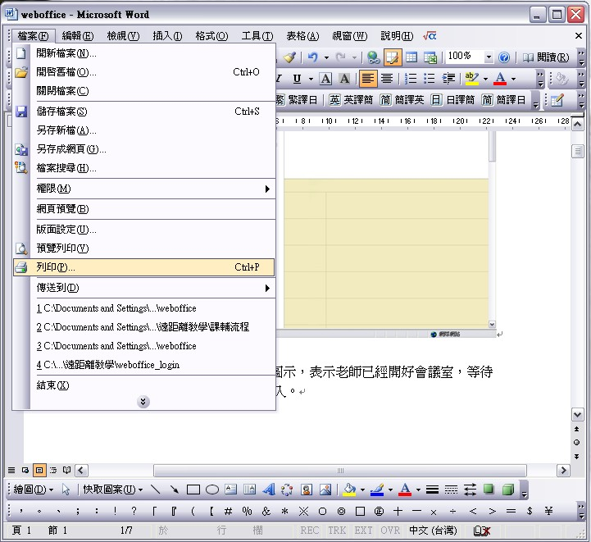
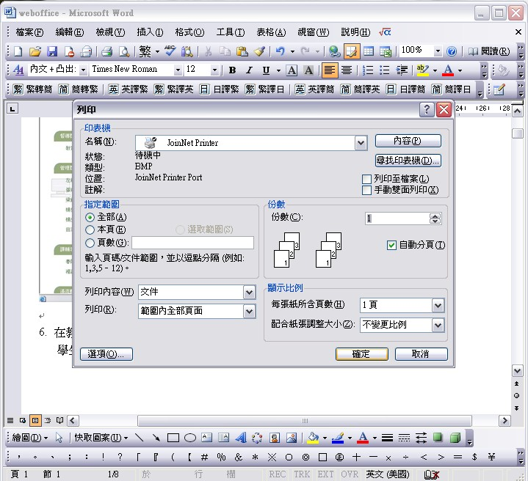
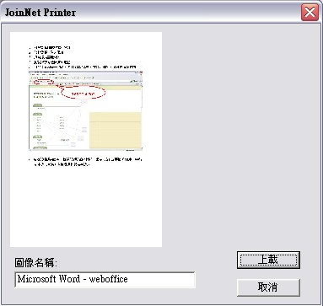
Step2: 點選 可以上載圖片(JPEG/BMP/GIF)或是純文字檔(TXT)到白版上面。點選 瀏覽 找出要上載的檔案的路徑，接著點選 確定 即可上載至白版上。(如果檔案太大會需要花費一些時間，可事先將檔案壓縮小一點)
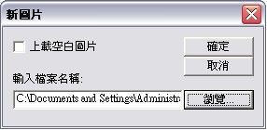
Step3: 如果是圖片 ( JPEG/BMP/GIF) 或是純文字檔 (TXT)， 您可以直接將它們拖曳上載到白板。
Step4: 您也可以利用一般擷取電腦螢幕畫面的方式(鍵盤上的 Print Screen 或 Alt + Print Screen 鍵)將畫面擷取後，在白板上頭按下 (Ctrl+V)，再點選 上載 來完成上載。
Step5: 點選 會出現下面視窗，可以指定名稱然後點選 確定 上載空白頁面至白版上。
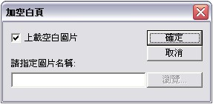
Step6: 點選 可以將檔案上載供其他人下載。點選 瀏覽 找出要上載的檔案的路徑，接著點選 確定 即可上載至白版上。(如果檔案太大會需要花費一些時間，可事先將檔案壓縮小一點)
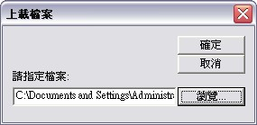
Step7: 當自己是主控者或是上載投影片(或檔案)的發問者，可以點選 將投影片或檔案刪除。
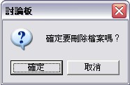

2. 在白板上互動。
Strp1: 點選 (上一張) 或 (下一張) 來翻閱已上載到白板的圖片或資料。
Step2: 只有身為 發言者 時，才能使用白板上的繪圖工具。但是，只能在老師指定頁次的圖片或空白頁上使用繪圖工具。
Step3: (焦點位置) 方便指出重點。按下 滑鼠左鍵顯示指揮棒 ，或 按下 滑鼠左鍵直接拖曳出重點區域。
Step4: (自由手寫) 可以將滑鼠變成畫筆。按下 滑鼠左鍵來書寫，然後 放開 滑鼠左鍵來完成書寫。
Step5: (橡皮擦) 可以將滑鼠變成橡皮擦。按下 滑鼠左鍵來擦掉不要的部分，然後 放開 滑鼠左鍵來完成擦拭。
Step6: (螢光筆) 可以將滑鼠變成螢光筆。按下 滑鼠左鍵來塗抹重點，然後 放開 滑鼠左鍵來完成塗抹。
Step7: 點選 (儲存圖片) 可以將白板上的圖片或檔案下載儲存到您的電腦。
Step8: 點選 (變成全螢幕顯示) 可以將白板 (或桌面共享) 放大到全螢幕。桌面共享時，同時按下 Alt + Enter 來結束全螢幕播放。

3. 使用視窗擷取。
Step1: 先開啟欲用的程式。
Step2: 再至白板上面點選 。
Step3: 選擇要擷取的應用程式，然後點選 確定，再點選 上載 來完成上載。
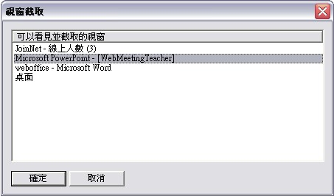

4. 共同瀏覽網頁。(此功能只有主控者可以操作)
Step1: 選擇 共同瀏覽網頁。
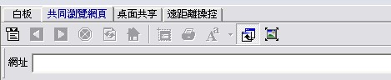
Step2: 輸入欲瀏覽的網址，按下 Enter鍵 即可。如果瀏覽的網頁為個人內容(即需帳號、密碼進入者)時是不能共用的。ex:信箱、blog....等。
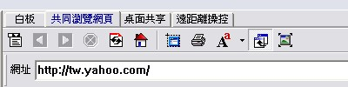
Step3: (重新整理) 可以重新整理目前瀏覽的網頁。
Step4: 點選 (上一頁)或者 (下一頁)，瀏覽網頁。
Step5: 在共用瀏覽網頁上面點選 ，在選擇 上載 即可將網頁內容貼到白板上面。
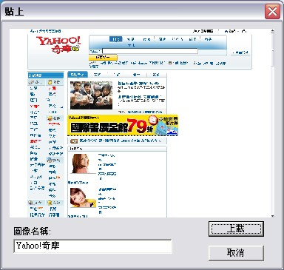

5. 桌面共享。(此功能只有主持人可以操作)
主持人可以使用共享的畫面讓參與網路辦公室的人可以看當您桌面或一般的程式視窗。
Step1: 點選 桌面共享。
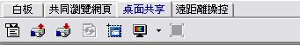
Step2: 選擇 確定，來分享整個桌面。
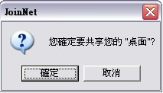
Step3: 或者，上一步驟可以點選 取消，另外在應用程式列表中，按下滑鼠 左鍵 指定欲分享的應用程式名稱。(但需事先開啟方可分享)
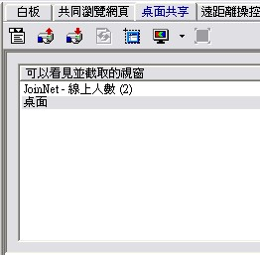
Step4: 當共享桌面時， 的按鈕會是 按下 的狀態，表示將資料從電腦上載出去給每位同學。當主持人要停止桌面共享則可以再點選一次 ，則會停止共享桌面。
Step5: 當主持人要再共享桌面，則在按下 即可。

附註：非主持人可以按下 ，停止共享桌面。
非主持人可以點選 ，變成全銀幕顯示，而滑鼠按一下則可以結束全銀幕顯示。

6. 遠距離操控。(此功能只有主持人可以操作)
Step1: 點選 遠距離操控 。
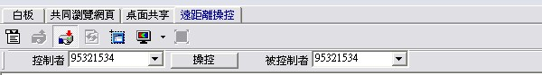
Step2: 主持人可以選擇 被控制者，然後再點選 操控。
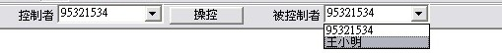
Step3: 被操控者會出線下面視窗，點選 確定，允許主持人操控桌面。
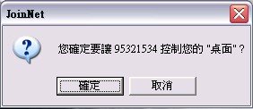
Step4: 主控者在自己的視窗再點選一次 操控，就可以結束遠距離操控。

手寫板基本操作
在課輔平台系統中，手寫板是為了增進課輔人員以及學生的便利性。就如同平常在小畫家內是使用滑鼠來畫圖，而手寫筆使用的握筆方式與一般的握筆相同，然而再搭配一些相關功用則可以很便利的使用它。
因此可透過手寫板將文字數位化，直接以手寫方式取代打字和畫圖功能，透過網際網路，傳送給對方，這樣一來不但可以用來演練算術，也可以練習國字，更可提供課輔老師書寫或描繪教學內容，來增進上課的互動。

手寫筆各部位的名稱與使用方法

筆尖
側面上按鈕：代表滑鼠左鍵連續按兩下。
側面按鈕：代表滑鼠右鍵按一下。

筆尖功能
1. 筆尖在手寫板上移動就像滑鼠在銀幕上移動。滑鼠指標的位置會隨著筆尖的移動。
手寫板
銀幕
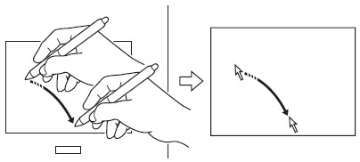

2. 筆尖輕點一下有效工作區，然後移開筆尖。與 側面按鈕 有相同之功能。
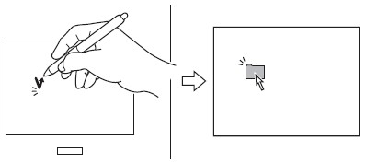
3. 筆尖在有效工作區連續輕點兩下，然後移開筆尖。與 側面上按鈕 相同之功能。(可以開啟需要的工作區)
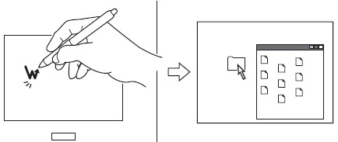
4. 筆尖輕輕按住有效工作區域，而且筆尖不離開的情況下，將筆尖移到需要的地方。與平常滑鼠拖曳畫面一樣。
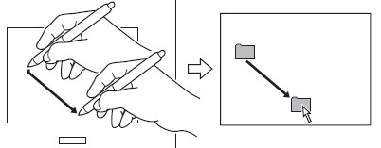
5. 筆尖在需要的功能輕輕點一下，然後移開筆尖，則可以使用需要的功能。
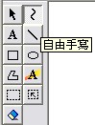
快速鍵的名稱與使用方法

快速鍵：可做快速瀏覽(設定是網頁瀏覽器內的上一頁(左鍵)以及下一頁(右鍵)。
捲軸轉輪：功能與滑鼠的滾輪相同。

課輔內容：

- 課輔內容主要是輔導學生完成學校指定作業為第一優先。
- 其次為幫學生解答或複習學校所學的內容，協助學生更了解學校上課內容。
- 如果有多餘的時間，則可利用課外數學練習題、閱讀測驗，或者是測驗評量等方式加強學生國文或數學等學科學習成效。

